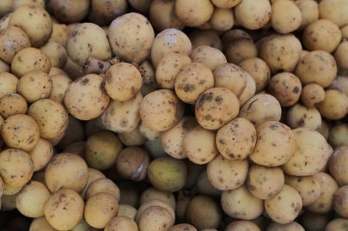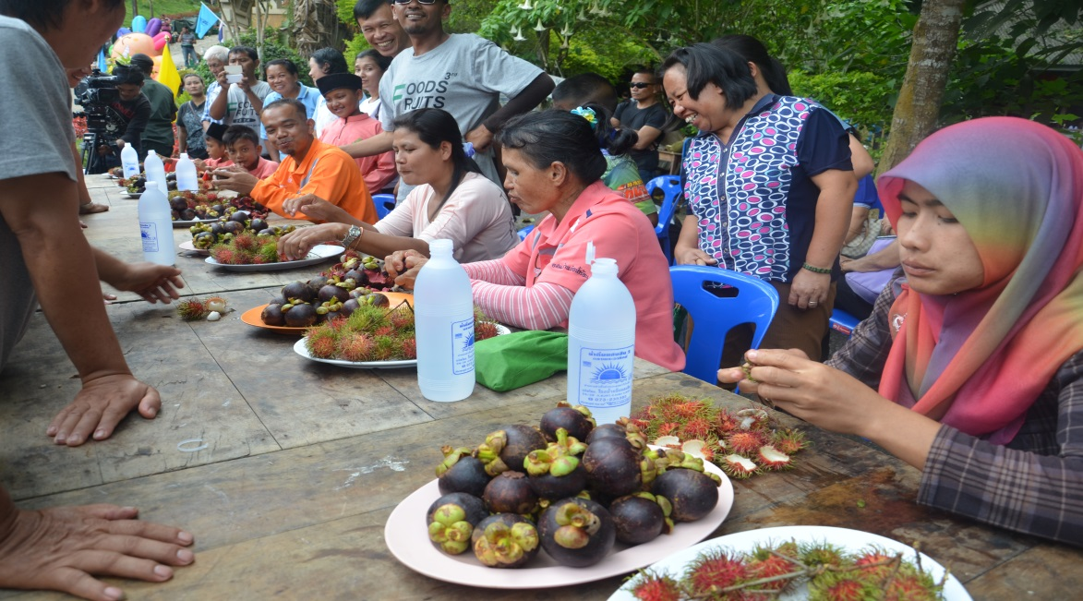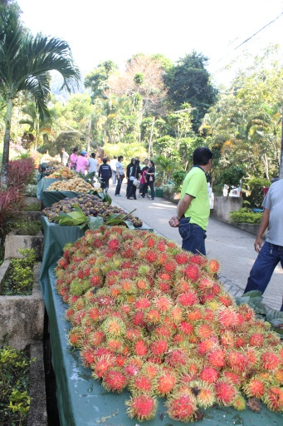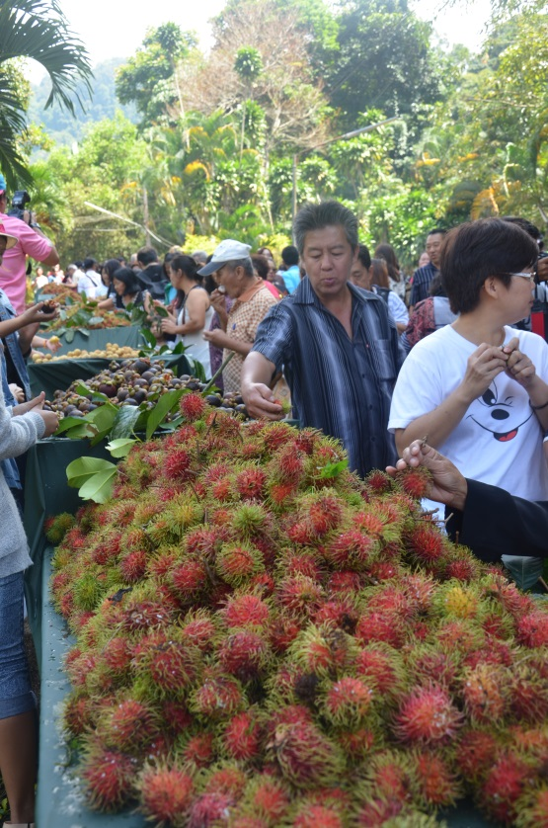

**ขอเชิญเที่ยวงาน**

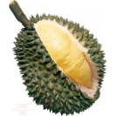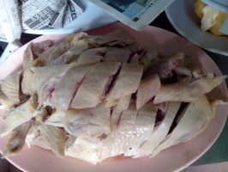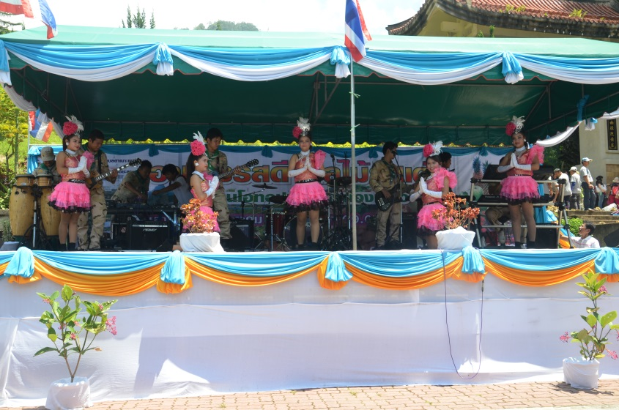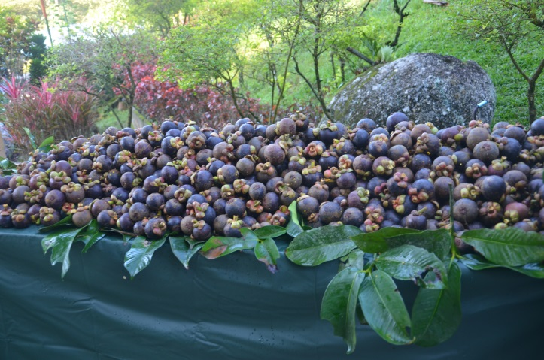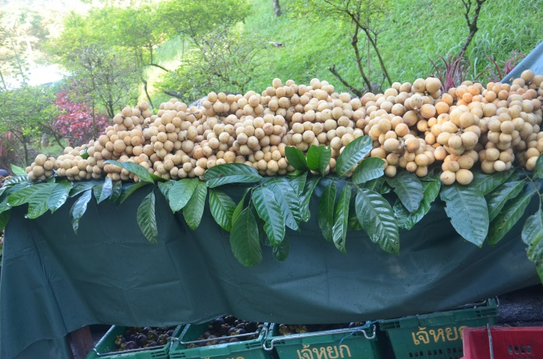

แข่งขันประกวดทุเรียนยักษ์

**สอบถามรายละเอียดและสมัครแข่งขันได้ที่**

**อบต.ตาเนาะแมเราะ โทร.073-378272**

**แข่งขันจัดสำรับผลไม้**

**กิจกรรม**

**แข่งขันกินทุเรียน**

พบกับ

**แข่งขันกินหมี่ผัดเบตง**

**แข่งขันกินไก่สับเบตง**

ชิงเงินรางวัลพร้อมถ้วยเกียรติยศ

**การแสดง ของนักเรียน**

**ในตำบลตาเนาะแมเราะ**

แข่งขันกินทุเรียน

ณ บริเวณซุ้มประตูบ้านปิยะมิตร 1 ตำบลตาเนาะแมเราะ อำเภอเบตง จังหวัดยะลา

วันเสาร์ ที่ 24 สิงหาคม 2562 เวลา 08.30 น. – 16.30 น.

เทศกาลอาหารรสดี ผลไม้รสเด่น หมู่บ้านโอทอปเพื่อการท่องเที่ยว

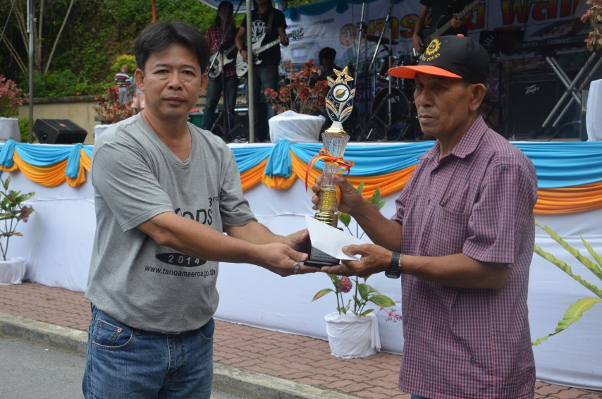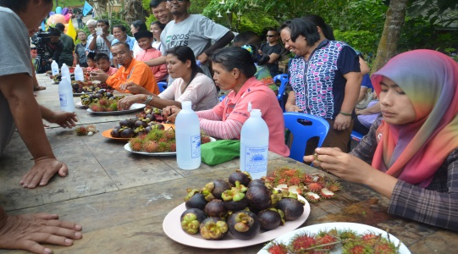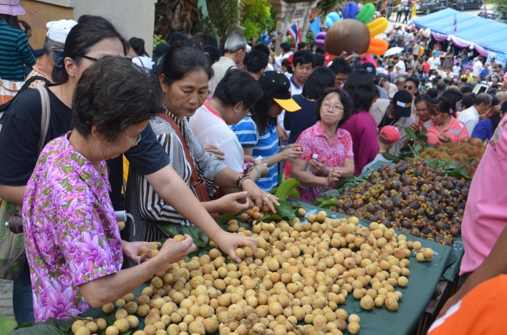

**องค์การบริหารส่วนตำบลตาเนาะแมเราะ**

**องค์การบริหารส่วนจังหวัดยะลา**

**ศอ.บต.จังหวัดยะลา**

**กระทรวงการท่องเที่ยวและกีฬาจังหวัดยะลา**

